- 실험 제목 : 길이 측정

- 실험 결과 : 버니어 캘리퍼와 마이크로미터를 사용하여 길이를 측정하는 방법을 배웠다.

- 실험 분석

(1) 버니어 캘리퍼를 사용하여 원통형 물체의 표면적 측정
영점 보정 : 0 mm
<표 1> 버니어 캘리퍼로 측정한 시료 부분의 길이의 겉보기 값과 실측 값(단위 : mm)
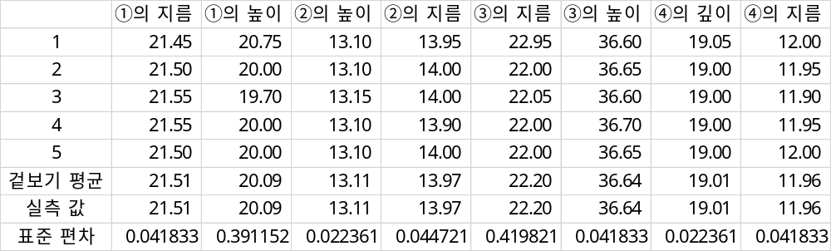

(2) 마이크로미터를 사용하여 길이 측정
영점 보정 : 0.07 mm
<표 2> 마이크로미터로 측정한 여러 가지 길이의 겉보기 값과 실측 값
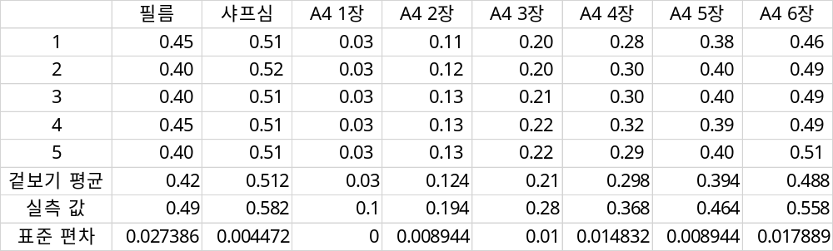

[질문 1] <표 1>을 사용하여 물체 각 부분별 표면적을 구한 후, 전체 표면적을 구하라.

[질문 2] <표 2>의 물체들의 실측 값을 단위를 변환하여 표현하라.
